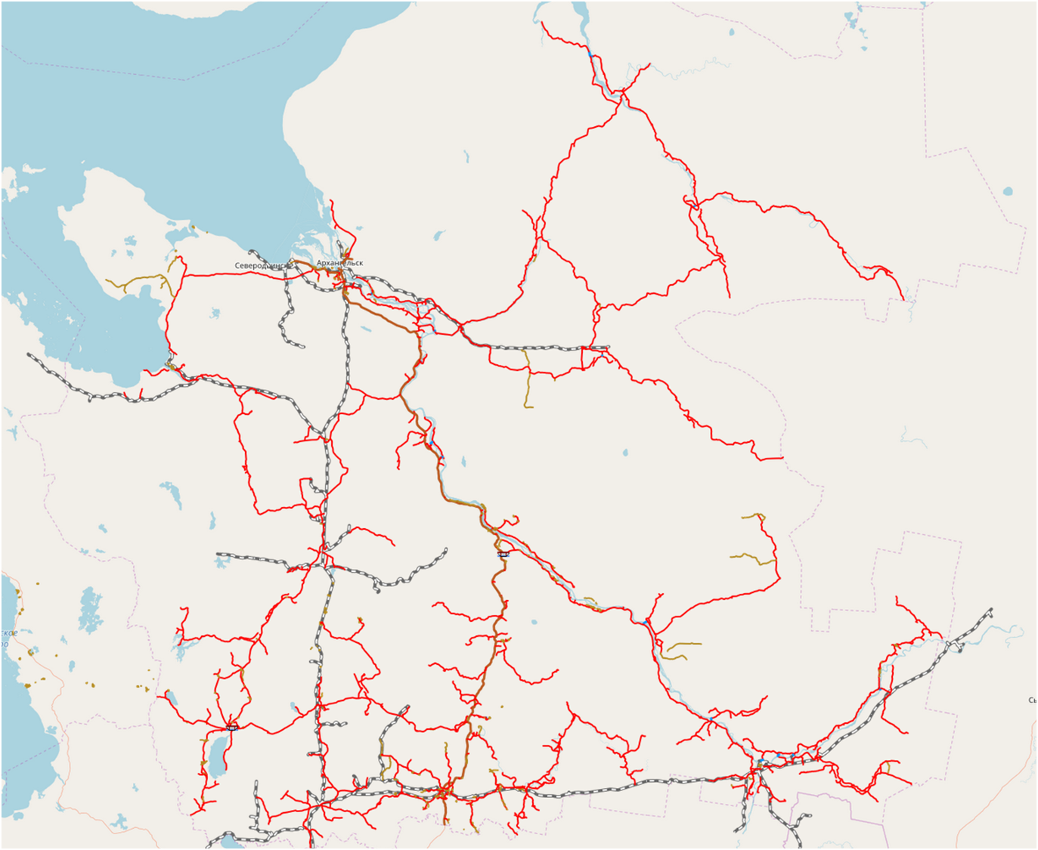

**Архангельск**

**Карпогоры**

**Березник**

**Мезень**

**Красноборск**

**р. Лодьма, 100 м.  
а/д Нефтебаза – Ижма, км 6+249   
ПАО "Севералмаз"**

**Лешуконское**

**Летние переправы   
на региональной сети дорог Архангельской области**

**р. Кимжа, 60 м.  
а/д Архангельск – Белогорский – Пинега – Кимжа – Мезень, км 340+100  
ООО «МСК»**

**р. Пёза, 180 м.  
а/д Архангельск – Белогорский – Пинега – Кимжа – Мезень, км 351+250  
ООО «МСК»**

**р. Мезень, 400 м.  
а/д Архангельск – Белогорский – Пинега – Кимжа – Мезень, км 344+880  
ООО «ТрансПорт»**

**р. Мезень, 170 м.  
а/д Подъездные пути к понтонной переправе через р. Мезень  
ООО «МСК»**

**р. Северная Двина, 900 м. переправа Ичково – Копачево  
ИП Сидоров Александр Борисович**

**р. Северная Двина, 1000 м. переправа Ныкола – Двинской  
ИП Сидоров Александр Борисович**

**р. Северная Двина, 5000 м.  
переправа Красноборск – Дябрино  
ИП Сидоров Александр Борисович**

**р. Пинега, 170 м.   
а/д Подъезд к пос.Ясный от а/д Карпогоры – Веегора – Лешуконское, км 2+901  
ИП Федулов Александр Сергеевич**

**р. Пинега, 150 м.  
а/д ст. Паленьга – Светлый, км 2+190  
ООО «ТрансПорт»**

**Условные обозначения**

|  |  |
| --- | --- |
|  | - понтонная переправа |
|  | - паромная переправа |

**Брин-Наволок**